Daniel Amorós González 2ºGrado Superior Desarrollo de Aplicaciones Web 26/02/2021

Diseño de Interfaces Web

***Manual de Diseño***

**1.- Diseño de elementos generales:**

**2.- Estilos particulares de cada elemento:**

1. **Identificación de la hoja de estilos:**

login.css

* Ruta Absoluta: <http://192.168.3.196/taquillas/css/login.css>
* Ruta Relativa: ../login.css

1. **Elementos de la hoja de estilo:**

**Home.html**

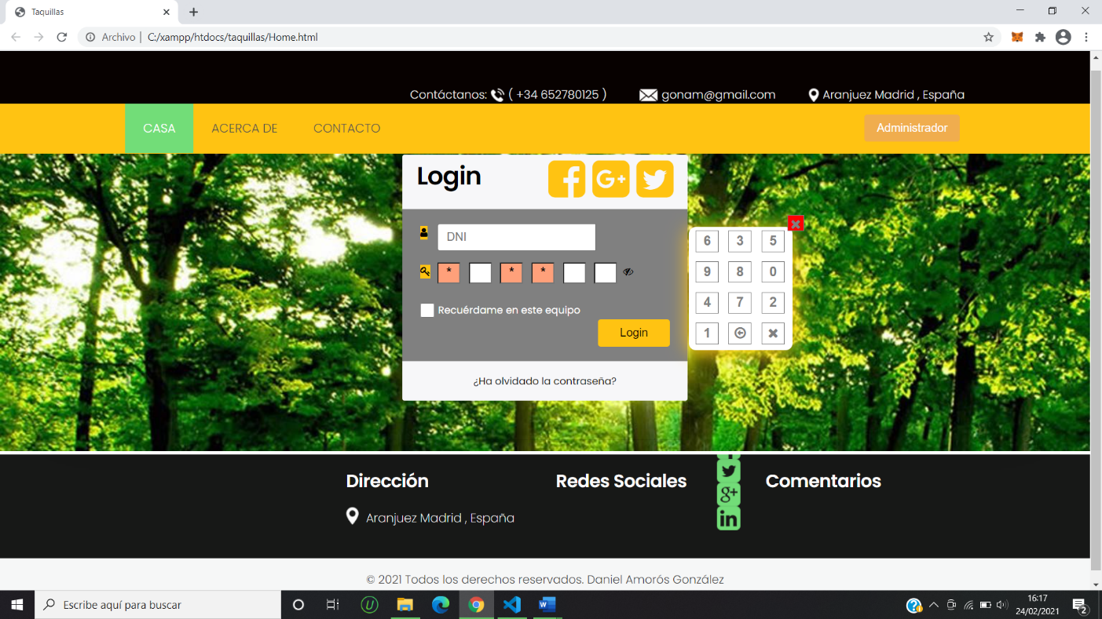

5

4

3

2

1

Elemento 1:

**Tipo de elemento: input**

**Nombre del elemento: input.invalid, textarea.invalid, textarea.valid**

**Clase de elemento: input.invalid, textarea.invalid, textarea.valid**

input.invalid, textarea.invalid{

                border: 2px solid red;

            }

            input.valid, textarea.valid{

                border: 2px solid green;

            }

Elemento 2:

**Tipo de elemento: td**

**Nombre del elemento: inputLoginComponent**

**Clase de elemento: .inputLoginComponent**

#password{

display: initial;

margin-right: 18px;

}

.inputLoginComponent {

cursor: pointer;

vertical-align: top;

outline: none;

box-shadow: none;

text-align: center;

width: 32px;

height: 30px;

margin-right: 8px;

margin-bottom: 8px;

background-color: #fff;

font-size: 18px;

font-weight: 600;

}

.bloqueada{

background-color: lightsalmon;

}

#ojo{

    background: transparent;

    border:none;

}

**.bloqueada sería para las celdas del password que estén deshabilitadas.**

Elemento 3:

**Tipo de elemento: button**

**Nombre del elemento: botonPantalla**

**Clase del elemento: .botonPantalla**

.botonPantalla{

cursor: pointer;

vertical-align: top;

outline: none;

box-shadow: none;

width: 32px;

height: 30px;

margin-right: 8px;

margin-bottom: 8px;

border: 1px solid #327e81;

background-color: #fff;

font-size: 18px;

font-weight: 600;

color: #6fbaad;

}

Elemento 4:

**Tipo de elemento: button**

**Nombre del elemento: botonTeclado, botonBorrar, botonBorrarTodo, botonCerrarInterior**

**Clase del elemento: .botonTeclado, .botonBorrar, .botonBorrarTodo, .botonCerrarInterior**

**A su vez el teclado tiene más estilos que vienen descritos más abajo como: #botonCerrar**

.botonTeclado, .botonBorrar, .botonBorrarTodo, .botonCerrarInterior {

cursor: pointer;

vertical-align: top;

outline: none;

box-shadow: none;

text-align: center;

width: 32px;

height: 30px;

margin-top: 5px;

margin-left: 10px;

margin-bottom: 8px;

border: 1px solid grey;

color: grey;

background-color: #fff;

font-size: 18px;

font-weight: 600;

}

.tecladoVirtual {

position: absolute;

z-index: 4;

display:none;

left: 785px;

margin-top: -28px;

background: #ffffff;

font-family: Arial;

font-size: 14px;

box-shadow: 1px 2px 25px 2px #ffc312;

text-align: left;

width: 145px;

top: 130px;

height: auto;

border-radius: 10px;

padding: 0px;

transition: 300ms;

animation-name: aparecer;

animation-duration: 0.5s;

animation-iteration-count: 1;

animation-timing-function: linear;

}

@keyframes aparecer {

0%{

opacity: 0;

}

50%{

opacity: 0.5;

}

100%{

opacity: 1;

}

}

.inputValidar{

position: relative;

display: unset;

}

.botonCerrar{

position: absolute;

padding-left: 128px;

top: -22px;

}

#botonCerrar {

background-color: red;

width:23px;

height:23px;

}

Elemento 5:

**Tipo de elemento: button**

**Nombre del elemento: administrador**

**Clase del elemento: .** **administrador**

.administrador{

margin-left: 650px;

margin-top: 15px;

}

**Página de taquillas:**

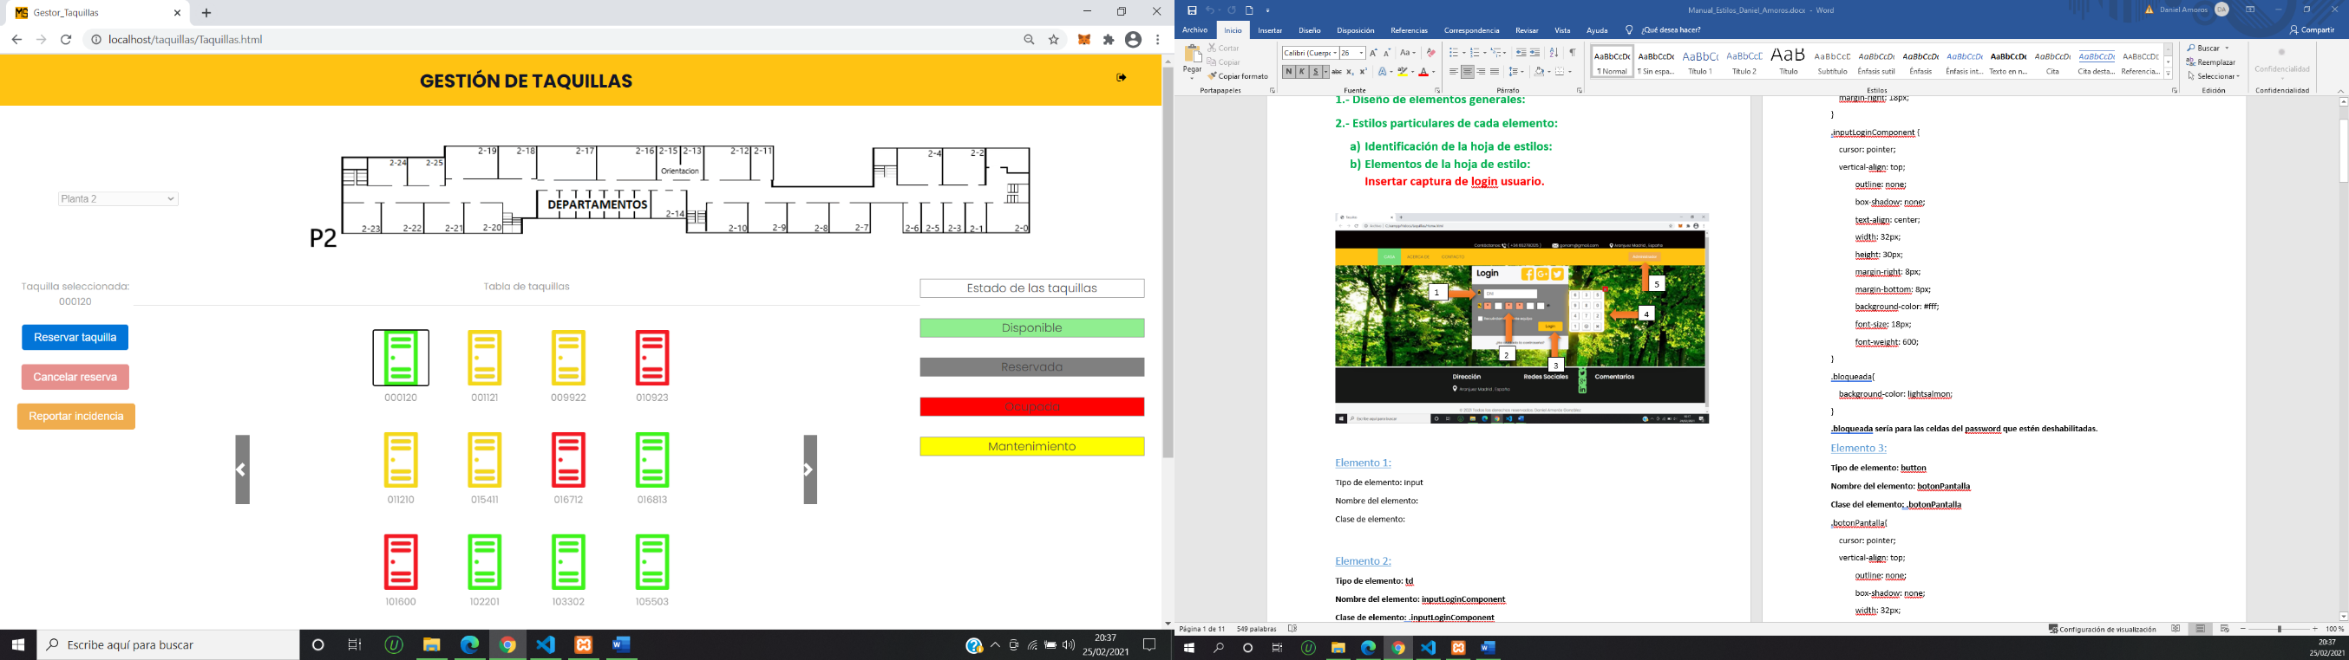

6

5

4

3

2

1

Elemento 1:

**Tipo de elemento: button**

**Nombre del elemento: selectPlantas**

**Clase del elemento: #selectPlantas**

#selectPlantas{

margin-left: 5%;

height: 20px;

margin-top: 125px;

}

#divPlantas{

line-height: 251px;

width: 100%;

text-align: center;

}

#buscador{

border-radius: 2rem;

background-color: black;

margin: 0px 470px;

height: 36px;

}

#btnBuscar{

background-color: transparent;

border:none;

margin-left:20px;

}

Elemento 2:

**Tipo de elemento: button**

**Nombre del elemento: logout**

**Clase del elemento: .logout**

.header_bottom_section h2{

padding: 20px 610px;

width: max-content;

}

.logout{

background-color:transparent;

float: right;

margin-top: 15px;

}

Elemento 3:

**Tipo de elemento: img**

**Nombre del elemento: plano**

**Clase del elemento: .plano**

Elemento 4:

**Tipo de elemento: button**

**Nombre del elemento:** btnCancReserva, btnIncidencia, mensajeReserva

**Clase del elemento:** #btnCancReserva, #btnIncidencia, #mensajeReserva

#btnCancReserva, #btnIncidencia, #mensajeReserva{

    margin-top: 20px;

}

.consejo{

    font-size: 10px;

}

Elemento 5:

**Tipo de elementos: td, button**

**Nombre del elemento: tablaTaquillas**

**Clase del elemento: . tablaTaquillas**

.tablaTaquillas{

height: 350px;

width: 363px;

display: inline-table;

}

.tablaTaquillas td{

padding: 20px;

}

.tablaTaquillas button{

background-repeat: no-repeat;

background-size: contain;

width: 81px;

height: 81px;

border: none;

background-color: white;

}

Elemento 6:

**Tipo de elemento:**

**Nombre del elemento: leyenda**

**Clase del elemento: #leyenda**

#leyenda p{

border: 0.5px solid grey;

}

.leyendaDisponible{

background-color: lightgreen;

}

.leyendaOcupada{

background-color: red;

}

.leyendaReservada{

background-color: grey;

}

.leyendaMantenimiento{

background-color: yellow;

}

.elemento{

width:49%;

}

**3.- Iconografía:**

**Contacto**



**Correo**



**Localización/ Ubicación**



**Login**



**Password**



**Mostrar Password**



**Correo**



**Redes Sociales**



**Salir (Logout)**



**Gif**



**SVG**

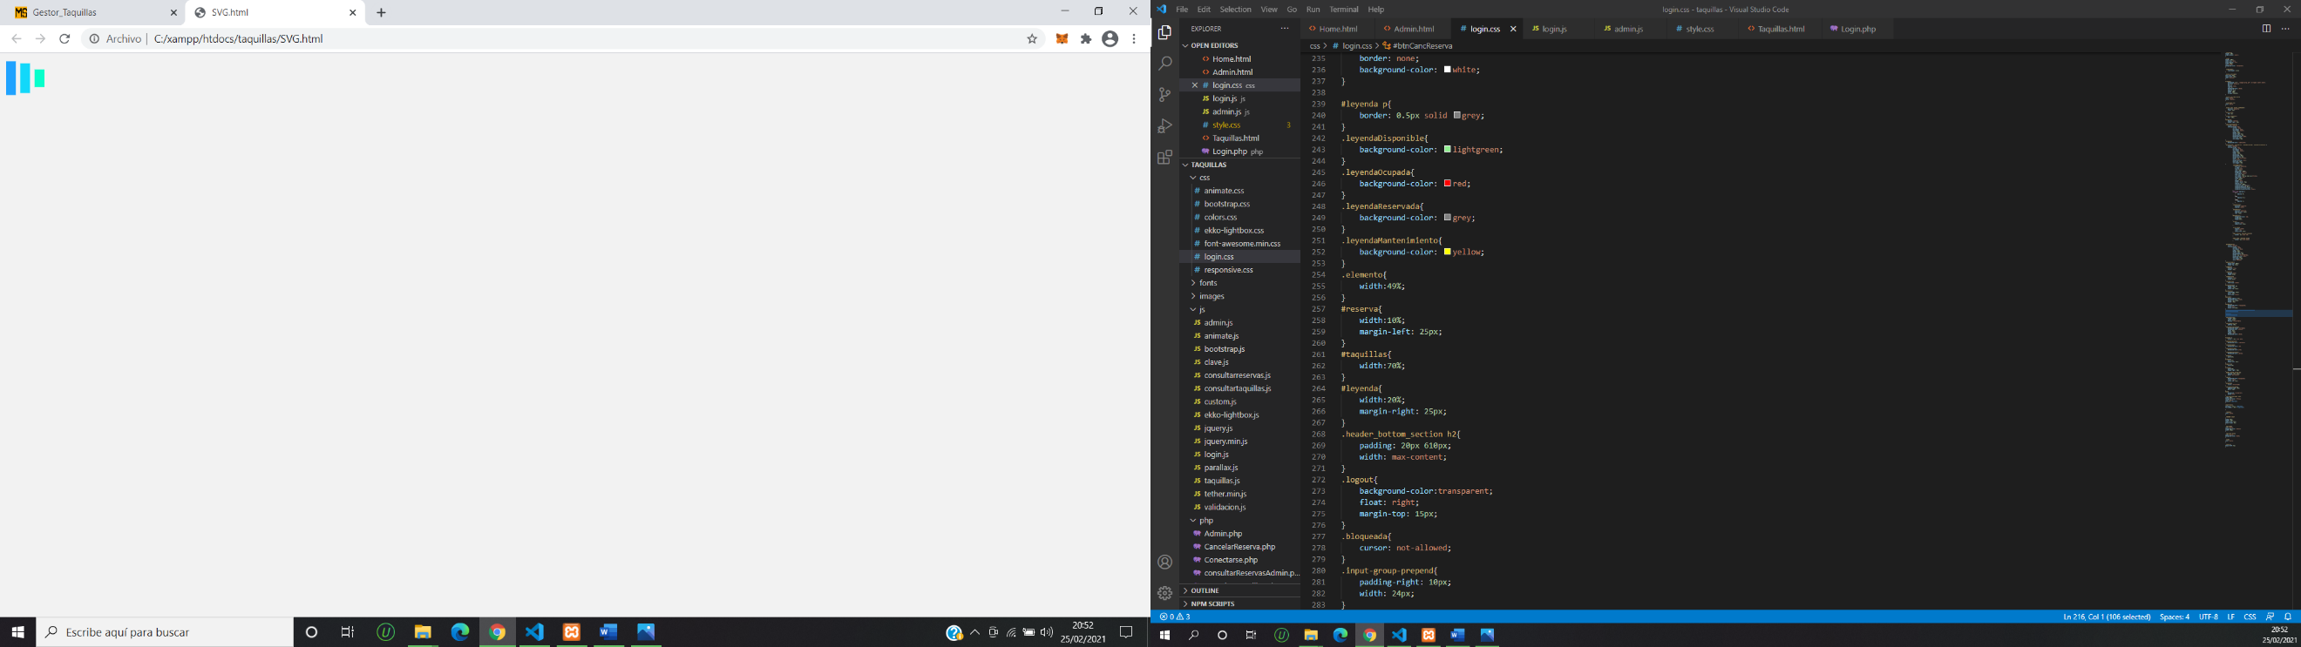

**Taquilla disponible**

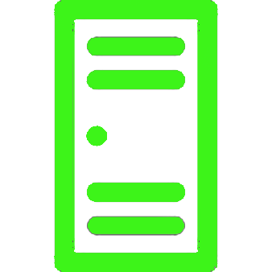

**Taquilla en incidencia**

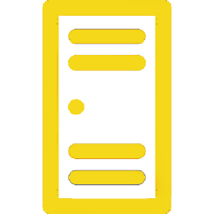

**Taquilla Ocupada**

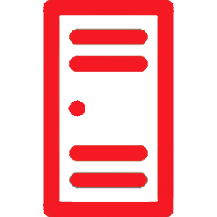

**Taquilla Reservada**

